Отловленные сотрудниками индивидуального предпринимателя Голомидова Екатерина Сергеевна животные без владельцев на территории городского округа Верхний Тагил находятся в приюте, расположенном по адресу: 624005, Российская Федерация, Свердловская область, Сысертский район, поселок Октябрьский, ул. Дружбы (за центральной котельной).
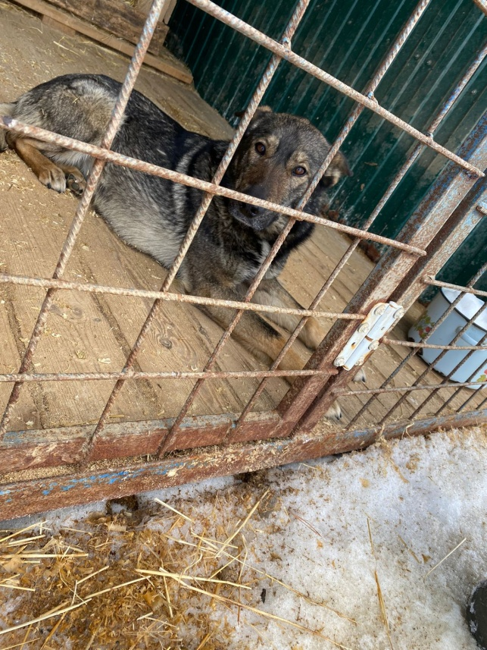
График работы приюта: понедельник – пятница, с 15-00 часов до 17 – 00 часов, с предварительным звонком для согласования времени посещения (телефон 8 919 377 56 12).

Отлов животного без владельца
проведен 17.03.2022 г.
в городе Верхний Тагил,
улица Ленина 106.
самка, беспородная,
окрас серый,
возраст - 5 лет.

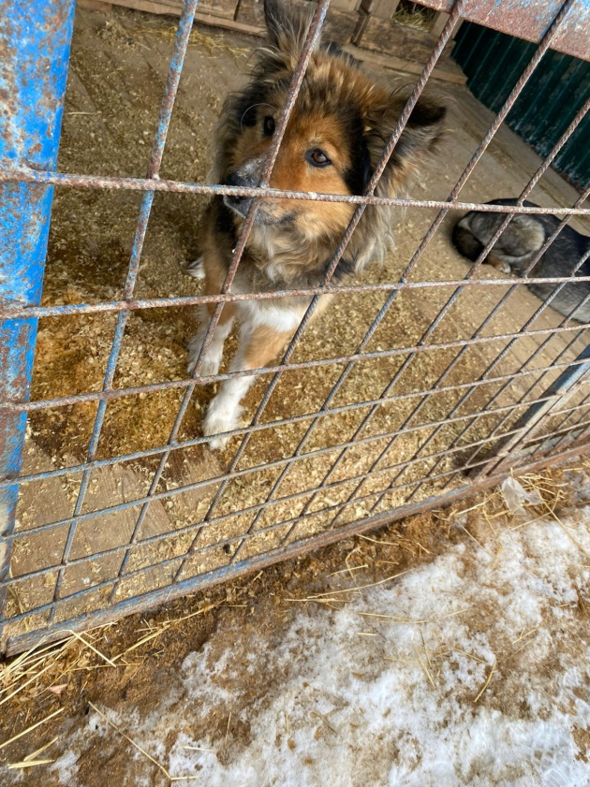

Отлов животного без владельца проведен 17.03.2022 г. в городе Верхний Тагил, улица Вокзальная самец, беспородный, окрас черный с подпалом, возраст - 4 года.

